Интегрированный урок во 2-м классе (трудовое обучение + окружающий мир).
Работа с разными материалами. «Жилище человека»

Цель: дать общее представление о доме.
Планируемые образовательные результаты:
Личностные:
- Развитие познавательного интереса и мотивов, направленных на изучение данной темы.
- Развитие навыков сотрудничества с взрослыми и сверстниками, умения не создавать конфликтов и находить выходы из спорных ситуаций.
- Воспитывать интерес к истории развития человека.
- Воспитывать чувство любви к дому, в котором он живет, к друзьям, к группе.
Метапредметные:
Познавательные УУД:
- Добывать новые знания, используя учебник и информацию, полученную на уроке.
- Овладение логическими действиями сравнения, анализа, синтеза, обобщения, построения рассуждений.
- Развитие способностей к творческому мышлению.
Регулятивные УУД:
- Умение находить и формулировать проблему урока вместе с учителем.
- Умение слушать собеседника и вести диалог, признавать возможность существования различных точек зрения и права каждого иметь свою, излагать своё мнение и аргументировать свою точку зрения и оценки событий.
- Способность слушать, наблюдать и делать самостоятельные выводы.
Коммуникативные УУД:
- Донести свою позицию до других, оформлять свою мысль в устной речи.
- Совместно договариваться о правилах работы в группе, в паре.
Предметные:
- Формировать представление о доме как о необходимом жилище человека.
- Познакомить со значением слова «Дом».
- Познакомить с первыми жилищами древнего человека.
- Обогащение словаря по теме «Дом».
- Расширять представление о назначении, материалах, из которых строят дома.
- Дать представление об истории развития дома от древних до наших времен.

Материал: цветной картон, бумага цветная, клей, кисточки, салфетки; заготовка из картона на каждого ребенка, пластилин, конструктор ЛЕГО
Ход урока
I. Организационный момент.
Посмотрите все на меня!
Сегодня экскурсоводом работаю я.
Не теряя ни минутки,
Приглашаю вас я в путь!
Взять все знания в дорогу!
И улыбку не забудь!

II. Актуализация знаний.
1. Дидактическая игра « Кто где живет?».
- Ребята, давайте с вами вспомним, кто где живет?
- Где живет лиса? ( Лиса живет в норе)
(волк, заяц, белка, еж, медведь, свинья, корова, собака, овца, лошадь, ласточка, скворец и т.д.)
– А где живет человек? (В доме)
- Как можно сказать о маленьком доме? (домик)
- О большом доме? (домище)
- Сказочный человек, который живет в доме? (домовой)
- Человек, который любит проводить свободное время у себя дома? (домосед)
- Как назовем дела, которые выполняем дома? (домашние)
- Как называют женщину, которая не работает, а ведет домашнее хозяйство? (домохозяйка)
- Дом, домик, домище, домовой, домашний, домосед, домохозяйка – это семья слов,
слова-родственники. Они произошли от слова «дом».

2. В конце занятия вы должны ответить на вопрос:
– В каком еще жилище может жить человек?

III. Беседа на тему «Для чего человеку дом? » (Слайд 1)
- Для чего нужны дома? (Чтобы укрыться от ветра, дождя, снега, солнца).
Чтение стихотворения:

Когда-то люди жили
Без крыш над головой,
Защитой скалы были
И леса кров живой.
Мелькает год за годом,
Идет за веком век,
Зависеть от природы
Не хочет человек.
Полезные орудья,
Создав своим трудом,
Сильнее стали люди,
И вот – построен дом!
Пройдут тысячелетья,
И люди разных стран
Внесут в постройки эти
Уменья и талант.

- Раньше люди жили в пещерах. Они не умели делать кирпичи, у них не было машин, которые помогли бы им строить большие дома. А потом люди стали жить в шалашах. (Слайд № 2)
- Почему человек решил построить шалаш, а не остался жить в пещере? (холодно, могут обвалиться камни, дым от костра). (Слайд № 3-4)
- Удобно было жить в шалаше? (не было дверей, мог разрушиться от сильного ветра или от нападения крупного зверя)
- Поэтому человек решил строить дом. Первый деревянный дом назвали - изба.
Л.Яхнина «Русская изба». (Слайд № 5)
Наши прадеды любовно
Топором тесали бревна,
Гвозди крепко забивали.
Песни громко запевали.
Ставенки узорные – тонкая резьба…
До чего ж просторная русская …(изба)
- Почему человек придумал дом из дерева?
Человек построил деревянный дом, с крышей, окнами и дверями, печкой с трубой…
Дом стал удобный и более практичный – деревянные бревна сохраняли тепло. Зайдя в дом, закрывали дверь, чтобы холод не проникал в помещение.
Но дома у разных народов оказались разные.
- Во всем мире люди строят дома, чтобы иметь кров и защиту. Дома строят в зависимости от климата из разных материалов. Люди строили свои дома из того, что их окружало: из снега, камней, тростника, глины и бревен. (Слайд № 6-10)
- Одинаковые у людей жилища? Из чего были построены разные дома?
Как вы считаете: можно ли было жить на севере в хижине из тростника? Почему? А в степи в каменном доме?
- Часто люди строили переносные жилища, чтобы при необходимости можно было разобрать свой дом и перевести его в другое место. В степи и в тундре мало корма для животных, и людям приходилось постоянно перемещаться. А там, где было много воды и травы, у леса наши предки строили деревянные дома с окнами и дверьми. А чтобы в доме было тепло… Правильно, печь с трубой ставили. (Слайд № 11)
- Если деревянный дом так удобен, то почему люди придумали большие дома, в которых много этажей? (в таких домах живет много людей) (Слайд № 12)
- Почему в деревнях не строят такие большие дома? (там не так много людей, как в городе)
- Как же люди строят такие высокие дома? Конечно, им в этом помогает специальная техника.
«Загадки»

Там, где строят новый дом,
Ходит воин со щитом.
Где пройдет он, станет гладко,
Будет ровною площадка. (Бульдозер)

К нам во двор забрался крот,
Роет землю у ворот.
Сотню рук он заменяет.
Без лопаты он копает. (Экскаватор)

Вот машина,
Так машина –
Высотою с дом кабина.
И колеса высотою
Выше нас с тобою вдвое. (Самосвал)

Длинной шеей поверчу –
Груз тяжелый подхвачу.
Где прикажут – положу.
Человеку я служу. (Подъемный кран)

Вот утюг – так утюг!
Ах, какой огромный!
Он прошел – дорога вдруг
Стала гладкой, ровной. (Каток)
III. Речевое упражнение «Дом - какой?» «Пещера - какая?» «Здание - какое?»

-Как много мы сегодня с вами узнали! Что вам особенно запомнилось?
IV. Физкультминутка.

"У Оленя дом большой"
У оленя дом большой,
Он сидит, глядит в окошко.
Зайка по полю бежит,
В дверь к нему стучит:
«Тук-тук, дверь открой,
Там в лесу охотник злой».
«Зайка, зайка, забегай!
Лапку мне давай».
(Руки над головой – изображаем крышу дома.)
Правым кулачком подпираем щёчку, левой рукой поддерживаем правую.
Бег на месте.
Топот ногами, руки на поясе.
Имитация стука в дверь поочерёдно каждой рукой.
Руки на поясе, поворачиваемся вправо и влево.
Зазывание движения рукой.
(Протягиваем руки с открытой ладонью)
V. Практическая часть «Моя мастерская»
- Предлагаю вам изготовить свое жилище. Вы можете выбрать материал, с которым вы будете работать: бумага, пластилин, конструктор Лего.
А. Дом из бумаги (шаблон)
- Сегодня на уроке мы будем изготавливать макет одноэтажного дома. Какие виды разметки вы знаете? (по шаблону, по линейке, по сгибу). На уроке вы будете производить разметку по шаблону.
(http://www.promyhouse.ru/idei-dlya-doma/neobychnye-detali/kak-sdelat-dom-iz-bumagi.html#ixzz3d9l6kGIR)
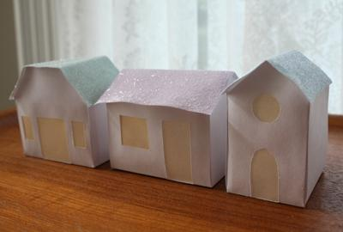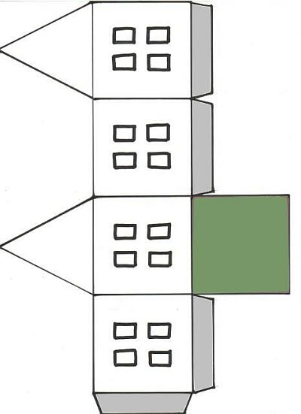
- Перенесите на картон и вырежьте шаблон.
- Вырежьте оконные проемы ножом для бумаги и наклейте на них прозрачную кальку.
- Сверните детали по линиям сгиба. Чтобы картон складывался ровнее, можно
предварительно сделать на нем неглубокие борозды, проведя по разметке вязальной спицей. Склейте домики с помощью двухстороннего скотча или быстро сохнущего клея.

Б. Домик из пластилина
(http://stranamasterov.ru/node/651439)
Дом № А.
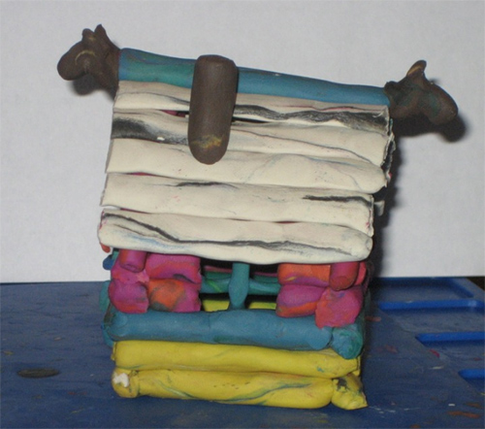
Материал: пластилин (можно смешанный).
Накатать "бревнышек" и сложить избушку.

Дом № Б.
Из картона необходимо сделать заготовки для стен дома и крыши. Затем пластилином их украсить.
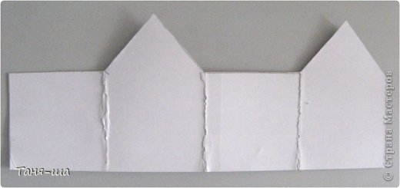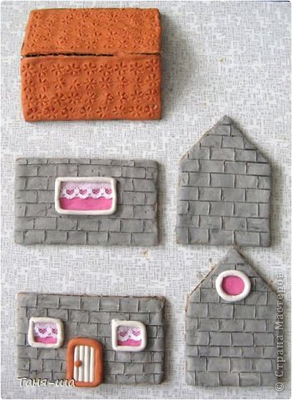
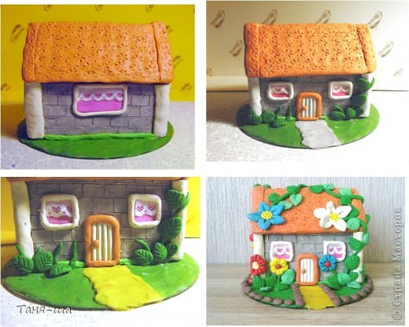

Дом № В.
Для дома возьмите картонную трубку от туалетной бумаги. Крышу вырежьте из картона и скрепите.
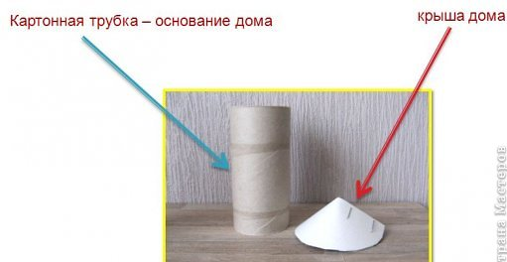

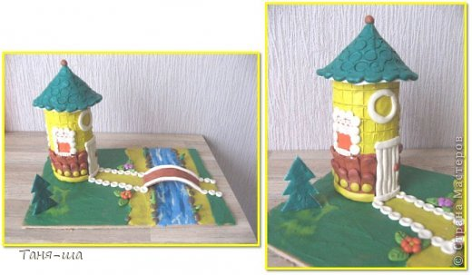
В. Дом (конструктор Лего)
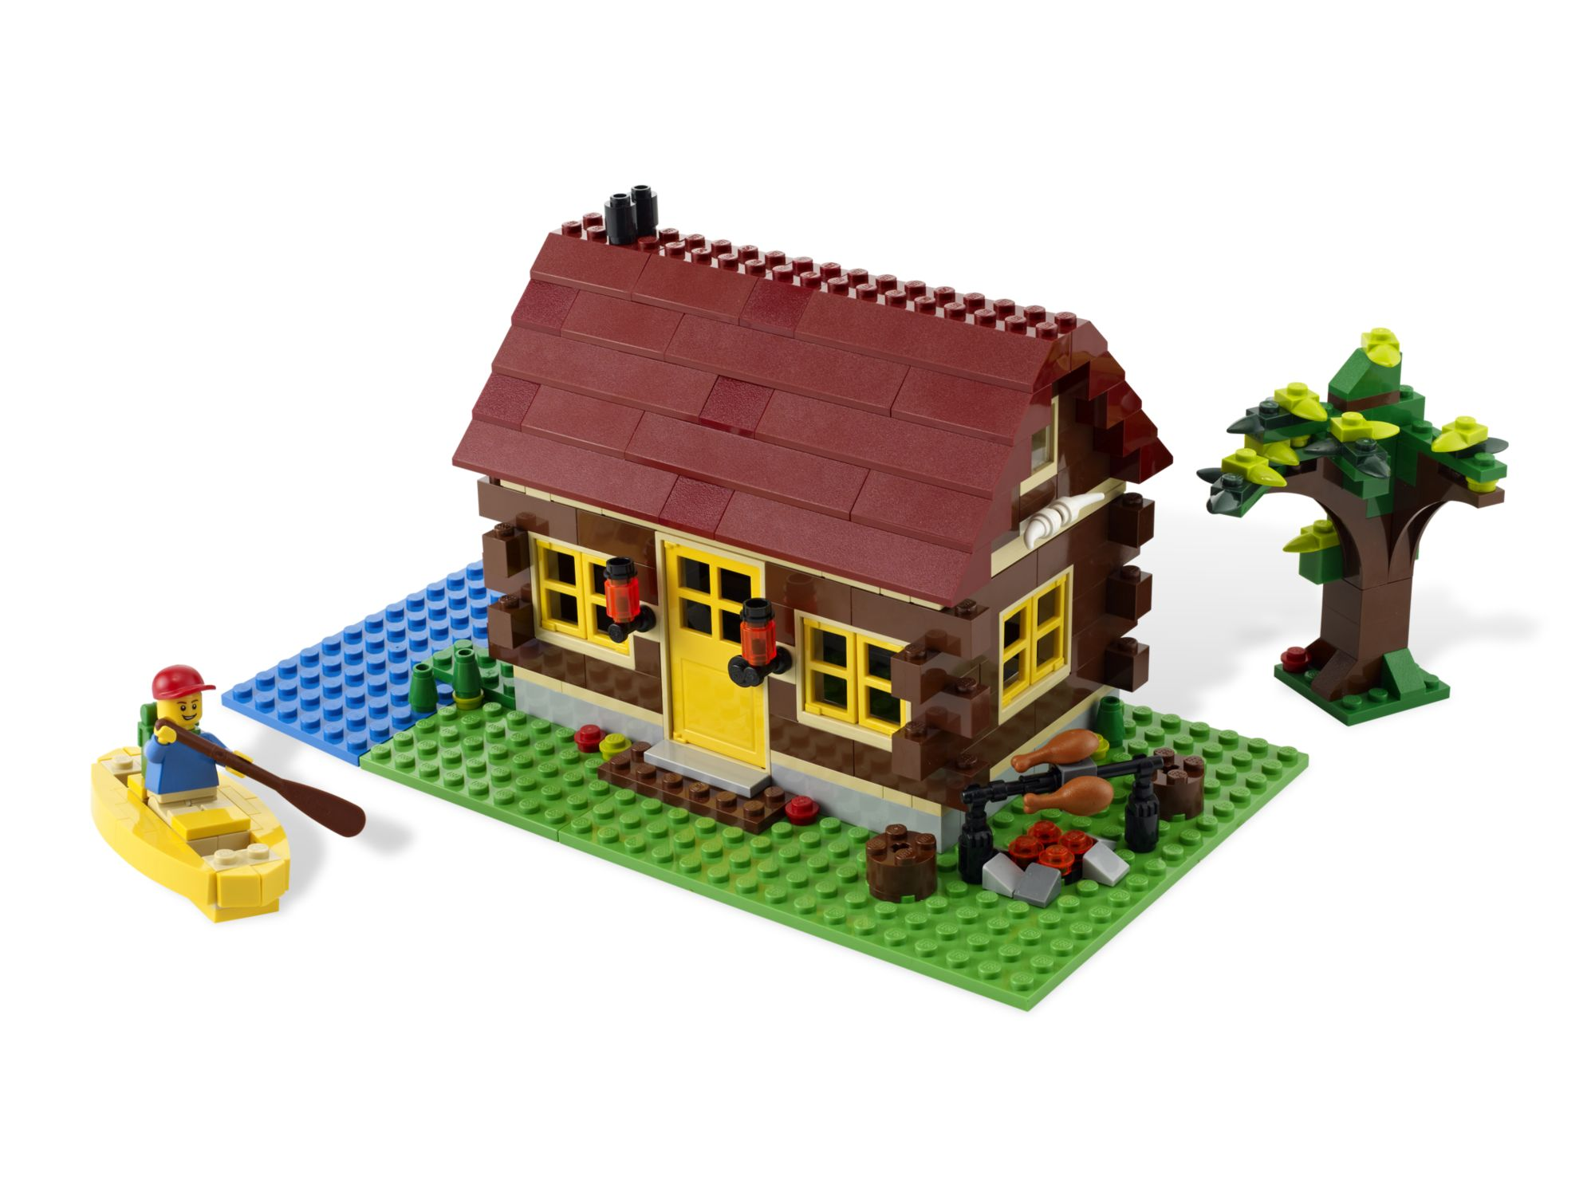
VI. Самооценка детских работ.
Выставка детских работ. Отмечается самая интересная и аккуратная работа.
– Оцените свои работы. (Рефлексия).
– Кому понравилась своя работа?
– Сравните свою работу с другими работами.
– Как выполнена работа аккуратно, хорошо или не очень?
– Что не получилось?
– Чья работа понравились больше всех? Почему?
(Обобщение деятельности учащихся, просмотр и анализ работ, фиксирование внимания детей на ошибках и достоинствах, словесная оценка учеником и учителем).
VII. Итог.
- В каком жилище может жить человек?
(Ответы: в замке, во дворце, в шалаше, в избе, в тереме, в крепости, в палатке и др.)
Литература:

- Епифанова О.В. «Развитие речи. Окружающий мир. Дидактический материал к занятиям со старшими дошкольниками»
- Дыбина О.В. «Что было до…Игры – путешествия в прошлое предметов»
- Энциклопедия «Страны мира» серии «Детям – обо всем на свете» авторы: д-р Маркус Вюрмли, Ута Физен.

